1.User case Diagram
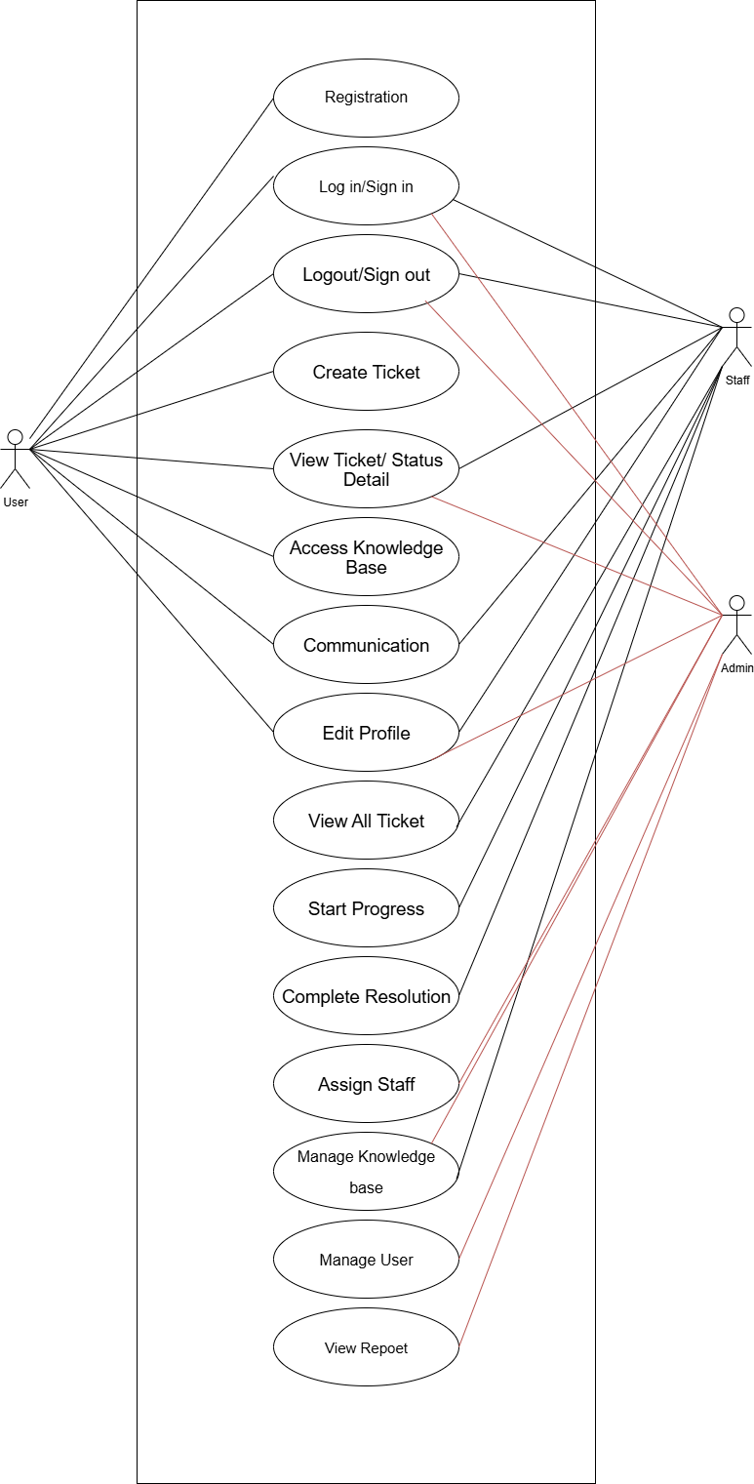

2.Use Case Description
Use Case ID: | UC001
Use Case Name: | Registration
Actor(s): | User
Stakeholder: | User
Description: | User สามารถลงทะเบียนเพื่อเข้าใช้งานระบบ
Trigger Event: | User กรอกข้อมูลเพื่อลงทะเบียน
Trigger type: | External
Preconditions: | -
Normal Flows:

Actor | System
1. User กดปุ่ม Sign Up
2. User กรอกชื่อ
3. User กรอกอีเมล
4. User กรอกรหัสผ่าน
5. User กดปุ่ม Create Account
 | 6. ตรวจสอบความถูกต้องของข้อมูลที่กรอก
 | 7. ตรวจสอบว่าชื่ออีเมลไม่ซ้ำกับที่มีอยู่ในระบบ
 | 8. สร้างบัญชีผู้ใช้ใหม่ในระบบ
 | 9. นำ User กลับไปสู่หน้าเข้าสู่ระบบ
Postconditions: | 1. ระบบสร้างบัญชีผู้ใช้ใหม่ในฐานข้อมูล
Exceptions:

5. ข้อมูลไม่ถูกต้องหรือไม่ครบถ้วน | - ระบบแสดงข้อความแจ้งเตือนระบุฟิลด์ที่มีปัญหา  - ผู้ใช้ต้องแก้ไขข้อมูลให้ถูกต้อง
6.อีเมลซ้ำ | - ระบบแจ้งเตือนว่าอีเมลถูกใช้แล้ว  - ผู้ใช้ต้องเลือกอีเมลอื่น

Use Case ID: | UC002
Use Case Name: | Login/Sign in
Actor(s): | User/Staff/Admin
Stakeholder: | User/Staff/Admin
Description: | User/Staff/Adminสามารถเข้าสู่ระบบได้เพื่อเข้าใช้งาน
Trigger Event: | User/Staff/Adminกรอกข้อมูลเพื่อเข้าสู่ระบบ
Trigger type: | External
Preconditions:

Normal Flows:

Actor | System
1. User/Staff/Adminกดปุ่ม Login/Sign in
2. User/Staff/Adminกรอกชื่อผู้ใช้
2. User/Staff/Adminกรอกรหัสผ่าน
 | 3. ตรวจสอบความถูกต้องของข้อมูลที่กรอก
 | 4.นำ User/Staff ไปยังหน้า Dashboard
 | 5. User/Staff/Adminเข้าสู่ระบบและสามารถเข้าถึงฟังก์ชันตามสิทธิ์ได้
Postconditions: | 1.ระบบยืนยันตัวตนผู้ใช้สำเร็จและอนุญาตให้เข้าสู่ระบบ
Exceptions:

Use Case ID: | UC003
Use Case Name: | Logout/Sign out
Actor(s): | User/Staff/Admin
Stakeholder: | User/Staff/Admin
Description: | User/Staff/Admin สามารถออกจากระบบจากการเข้าใช้งานได้
Trigger Event: | User/Staff/Admin กดปุ่ม “Logout / Sign out” หรือเลือกเมนูออกจากระบบ
Trigger type: | External
Preconditions:

Normal Flows:

Actor | System
1.User/Staff/Admin กดปุ่ม Logout หรือเลือกเมนูออกจากระบบ
 | 2. User/Staff/Admin ถูกนำไปยังหน้าเข้าสู่ระบบหรือหน้าแรกของระบบ
Postconditions: | 1. ระบบยกเลิกสิทธิ์การเข้าถึงที่ต้องล็อกอิน  2. ผู้ใช้ไม่สามารถเข้าถึงหน้าที่ต้องมีการยืนยันตัวตนได้จนกว่าจะเข้าสู่ระบบใหม่
Exceptions:

Use Case ID: | UC004
Use Case Name: | Create Ticket
Actor(s): | User
Stakeholder: | User
Description: | User สามารถสร้างTicketเพื่อแจ้งแก้ไขปัญหาที่ระบุ
Trigger Event: | User สามารถสร้างTicketเพื่อแจ้งแก้ไขปัญหาที่ระบุ
Trigger type: | External
Preconditions: | 1. Userเข้าสู่ระบบและมีสิทธิ์สร้างตั๋ว  2. ระบบพร้อมทำงานและเชื่อมต่อฐานข้อมูลได้
Normal Flows:

Actor | System
1. User กดปุ่ม “Create Ticket”
 | 2.ระบบแสดงหน้า “Create Ticket”
3.User กรอก Title
4.User เลือก Priority
5.User กรอก Description
6.User กดปุ่ม Submit
 | 6.ระบบตรวจสอบข้อมูลที่กรอกว่าถูกต้องหรือไหม
 | 7.ระบบนำไปหน้า My Ticket
Postconditions: | ระบบบันทึกข้อมูลตั๋วใหม่ลงฐานข้อมูลเรียบร้อย  หมายเลขตั๋ว (Ticket ID) ถูกสร้างขึ้นและแสดงให้ผู้ใช้
Exceptions:

Use Case ID: | UC005
Use Case Name: | View Ticket/ Status Detail
Actor(s): | User/Staff/Admin
Stakeholder: | User/Staff/Admin
Description: | User/Staff/Admin เข้าสู่ระบบและเรียกดูรายละเอียดตั๋ว (Ticket) เพื่อดูข้อมูลและสถานะปัจจุบันของตั๋วนั้น
Trigger Event: | ผู้ใช้ (User / Staff / Admin) เลือกเมนู “View Ticket” หรือคลิกรายการตั๋วที่ต้องการดูจากหน้ารายการตั๋ว
Trigger type: | External
Preconditions: | 1.User/Staff/Admin เข้าสู่ระบบแล้ว  2.User/Staff/Admin มีสิทธิ์ดูตั๋วนั้น (เจ้าของตั๋ว หรือมีสิทธิ์ในฐานะ Staff/Admin)  3.ตั๋วที่ต้องการดูมีอยู่ในระบบ
Normal Flows:

Actor | System
1. User/Staff/Admin เข้าสู่หน้าTicket
2. User/Staff/Admin เลือกTicket ที่ต้องการดู
 | 3.ระบบแสดงหน้า Ticket ที่เลือก
4. User/Staff/Adminสามารถดูรายละเอียด สถานะของ Ticket
Postconditions: | ระบบแสดงข้อมูลรายละเอียดและสถานะของตั๋วแก่ผู้ใช้ครบถ้วน  ไม่มีการเปลี่ยนแปลงข้อมูลตั๋ว (เพราะเป็นการดูอย่างเดียว)
Exceptions:

Use Case ID: | UC006
Use Case Name: | Access Knowledge Base
Actor(s): | User
Stakeholder: | User
Description: | User เข้าสู่ระบบ เพื่อเข้าถึงฐานความรู้ (Knowledge Base) ค้นหา/อ่านบทความและขั้นตอนการแก้ปัญหา
Trigger Event: | User เลือกเมนู “Knowledge Base” หรือใช้ช่องค้นหาข้อมูลความรู้ในระบบ
Trigger type: | External
Preconditions: | 1. ผู้ใช้สามารถเข้าถึงหน้า Knowledge Base ได้  2. ระบบมีบทความหรือข้อมูลความรู้ในฐานข้อมูล
Normal Flows:

Actor | System
1. User กดเลือก Menu Knowledge Base
 | 2. ระบบแสดงหน้า Knowledge Base
3.User กดเลือก Knowledge Base ที่ต้องการดู
 | 4. ระบบแสดงหน้า Knowledge Base ที่ User เลือก
5. User อ่านและดูรายละเอียดของ Knowledge Base ที่เลือก
Postconditions: | ระบบแสดงบทความหรือข้อมูลที่เกี่ยวข้องให้ผู้ใช้  ไม่มีการเปลี่ยนแปลงข้อมูลในฐานความรู้
Exceptions:

Use Case ID: | UC007
Use Case Name: | Communication
Actor(s): | User/Staff
Stakeholder: | User/Staff
Description: | User/Staff สามารถสื่อสารกันผ่าน ช่องComment เพื่อแลกเปลี่ยนข้อมูลเกี่ยวกับปัญหา/คำขอ
Trigger Event: | User / Staff สื่อสารผ่านช่อง Comment
Trigger type: | External
Preconditions: | ผู้ดูแลต้องมีสิทธิ์ในการจัดการผู้ใช้
Normal Flows: | User/Staff เข้าสู่ระบบแล้ว  ทั้งสองฝ่าย (ผู้ส่งและผู้รับ) มีสิทธิ์ใช้งานฟีเจอร์นี้
Actor | System
1. User/Staff เลือกเมนู Ticket
 | 2.ระบบแสดงหน้า Ticket ที่ User/Staff ต้องการ
3. User/Staff เลือก Ticket ที่ต้องการ Comment
 | 4.ระบบแสดงหน้า Ticket และแสดง Detail ภายใน Ticket
5. User/Staff Comment ข้อความที่ต้องการลงช่องข้อความ
 | 6. ระบบรับข้อมูลและแสดง Comment ที่ได้รับข้อมูล
Postconditions: | ข้อความ/การสนทนาถูกบันทึกลงในฐานข้อมูลของระบบ  ผู้รับสามารถเห็นข้อความและตอบกลับได้
Exceptions:

Use Case ID: | UC008
Use Case Name: | Edit Profile
Actor(s): | User/Staff/Admin
Stakeholder: | User/Staff/Admin
Description: | User/Staff/Admin สามารถแก้ไข Profile / View Profile และ แก้ไข ชื่อ,อีเมล,รหัสผ่าน
Trigger Event: | User/Staff/Admin เลือกเมนู “Edit Profile” หรือกดปุ่มแก้ไขข้อมูลในหน้าโปรไฟล์
Trigger type: | External
Preconditions: | User/Staff/Admin มีสิทธิ์แก้ไขข้อมูลโปรไฟล์ของตนเอง
Normal Flows:

Actor | System
1. User/Staff เลือกเมนู Edit Profile จากหน้าโปรไฟล์หรือเมนูหลัก
 | 2.ระบบแสดงแบบฟอร์มข้อมูลโปรไฟล์ปัจจุบันของผู้ใช้
3. User/Staff แก้ไขข้อมูลที่ต้องการ (เช่น ชื่อ, อีเมล, รหัสผ่าน)
4. User/Staff กดปุ่ม Save หรือ Update
 | 5. ระบบตรวจสอบความถูกต้องของข้อมูลที่กรอก
 | 6. ระบบบันทึกข้อมูลใหม่ลงฐานข้อมูล
 | 7.ระบบยืนยันการบันทึกสำเร็จและแสดงข้อมูลโปรไฟล์ที่อัปเดตแล้ว
Postconditions: | ระบบอัปเดตข้อมูลโปรไฟล์ของผู้ใช้ในฐานข้อมูลเรียบร้อย  ข้อมูลใหม่ถูกนำมาใช้ทันทีในส่วนที่เกี่ยวข้อง (เช่น แสดงชื่อใหม่, รูปใหม่)
Exceptions:

Use Case ID: | UC009
Use Case Name: | View All Ticket
Actor(s): | Staff/Admin
Stakeholder: | Staff/Admin
Description: | User/Staff/Admin เข้าสู่ระบบและเปิดหน้ารายการตั๋ว (Ticket List) เพื่อดูตั๋วทั้งหมดที่ตนเองมีสิทธิ์เข้าถึง โดยระบบจะแสดงข้อมูล
Trigger Event: | User/Staff/Admin เลือกเมนู “Edit Profile” หรือกดปุ่มแก้ไขข้อมูลในหน้าโปรไฟล์
Trigger type: | External
Preconditions: | User/Staff/Admin มีสิทธิ์แก้ไขข้อมูลโปรไฟล์ของตนเอง
Normal Flows:

Actor | System
1. Staff/Admin เลือกเมนู All ticket
 | 2.ระบบแสดงหน้า All Ticket ทั้งหมด
3. Staff/Admin สามารถดูข้อมูลขออง Ticket ทั้งหมดได้
Postconditions: | ระบบแสดงรายการตั๋วทั้งหมดที่ผู้ใช้มีสิทธิ์เข้าถึง
Exceptions:

Use Case ID: | UC010
Use Case Name: | Start Progress
Actor(s): | Staff
Stakeholder: | Staff
Description: | เมื่อ Staff ได้รับมอบหมายตั๋วแล้ว สามารถกดปุ่ม Start Progress เพื่ออัปเดตสถานะตั๋วในระบบเป็น “In Progress” และระบบจะบันทึกเวลาที่เริ่มดำเนินการ รวมถึงแสดงผลการเปลี่ยนสถานะให้ User และ Admin เห็น
Trigger Event: | Staff กดปุ่ม Start Progress บนหน้ารายละเอียดตั๋ว
Trigger type: | External
Preconditions: | ตั๋วถูกมอบหมาย (Assigned) ให้ Staff คนนั้น
Normal Flows:

Actor | System
1. Staff กดเลือก Ticket ที่ได้รับมอบหมาย
 | 2.ระบบแสดงหน้า Detail Ticket ที่ได้รับมอบหมาย
3. Staff กดปุ่ม Start Progress เพื่อนเริ่มแก้ไชปัญหา
 | 4. ระบบเปลี่ยนสถานะของ Ticket เป็น In Progress
Postconditions: | ระบบอัปเดตสถานะตั๋วเป็น “In Progress”  User และ Admin สามารถเห็นสถานะใหม่ของตั๋วได้
Exceptions:

Use Case ID: | UC011
Use Case Name: | Complete Resolution
Actor(s): | Staff
Stakeholder: | Staff
Description: | เมื่อ Staff แก้ไขปัญหาตามตั๋วเรียบร้อยแล้ว จะทำการกดปุ่ม Complete Resolution
Trigger Event: | Staff กดปุ่ม Complete Resolution บนหน้ารายละเอียดตั๋ว
Trigger type: | External
Preconditions: | Staff มีสิทธิ์ในการแก้ไขสถานะของตั๋ว
Normal Flows:

Actor | System
1. Staff กดเลือก Ticket ที่ได้รับมอบหมาย
 | 2.ระบบแสดงหน้า Detail Ticket ที่ได้รับมอบหมาย
3. Staff กดปุ่ม Complete Resolution เพื่อเป็นสถานะTicket
 | 4. ระบบเปลี่ยนสถานะของ Ticket
Postconditions: | ระบบอัปเดตสถานะของตั๋วเป็น Resolved
Exceptions:

Use Case ID: | UC012
Use Case Name: | Assign Staff
Actor(s): | Admin
Stakeholder: | Admin
Description: | Admin เลือกตั๋วที่อยู่ที่ต้องการจะ Assign Staff จากนั้นเลือก Staff ที่จะรับผิดชอบ ระบบจะบันทึกการมอบหมายและแจ้งให้ Staff และ User ทราบ
Trigger Event: | Admin กดปุ่ม Assign Staff บนหน้ารายละเอียดตั๋ว และเลือกชื่อ Staff
Trigger type: | External
Preconditions: | Staff ที่จะถูกมอบหมายมีอยู่ในระบบและพร้อมรับตั๋ว
Normal Flows:

Actor | System
1. Admin กดเลือก Ticket ที่ต้องการมอบหมายให้ Staff
 | 2.ระบบแสดงหน้า Detail Ticket ที่ต้องการ
3. Admin กดปุ่ม Assign เพื่อเลือก Staff
4. Admin กด เลือก Staff ที่ต้องการดูแลของ Ticket นั้นๆ
 | 4. ระบบเปลี่ยนสถานะของ Ticket
Postconditions: | Staff ที่ได้รับมอบหมายเห็นตั๋วในหน้ารายการของตนเอง
Exceptions:

Use Case ID: | UC013
Use Case Name: | Mange Knowledgebase
Actor(s): | Staff/Admin
Stakeholder: | Staff/Admin
Description: | Admin หรือ Staff สามารถเพิ่ม (Add), แก้ไข (Edit) และลบ (Delete) บทความใน Knowledge Base เพื่อให้ข้อมูลแก่ผู้ใช้งานได้ถูกต้องและเป็นปัจจุบัน
Trigger Event: | Admin / Staff กดเมนู Manage Knowledge Base
Trigger type: | External
Preconditions: | Admin/Staff เข้าสู่ระบบแล้ว และ มีสิทธิ์ในการจัดการ Knowledge Base
Normal Flows:

Actor | System
1. Admin/Staff เข้าสู่ระบบสำเร็จ
2.เลือกเมนู Manage Knowledge Base
 | 3. ระบบแสดงรายการบทความที่มีอยู่ พร้อมตัวเลือก Add, Edit, Delete
4. Admin/Staff กด Create
5. Admin/Staff ใส่ข้อมูลลงในช่อง Title/Content
6. Admin/Staff กดปุ่ม Create Article
 | 7. ระบบตรวจสอบข้อมูลว่าใส่ข้อมูลถูกต้องหรือไม่
 | 8.ระบบนำไปหน้า Knowledgebase
9.Admin/Staff กดปุ่ม Read More ของ knowledgebase ที่ต้องการ edit
 | 10. ระบบแสดงข้อมูลของ Knowledgebase ทั้งหมด
11. Admin/Staff กดปุ่ม Edit แก้ไขข้อมูลที่ต้องการ
12. กดปุ่ม Save change
 | 13. ระบบอัพเดตของข้อมูล ที่แก้ไข
14. Admin/Staff กดปุ่ม Read More ในการแก้ Delete
 | 15.ระบบแสดงข้อมูลของ Knowledgebase
16. Admin/Staff กดปุ่ม Delete
 | 17.ระบบแสดงข้อความ “Are you sure you want to delete this article”
18. Admin/Staff กดปุ่ม ตกลง
 | 19. ระบบนำกลับมาหน้า Knowledgebase
Postconditions: | ระบบอัพเดตฐานข้อมูลตามการกระทำ (Add/Edit/Delete)  ผู้ใช้ (User) สามารถเข้าถึง Knowledge Base ที่อัปเดตแล้ว
Exceptions:

Use Case ID: | UC014
Use Case Name: | Manage User
Actor(s): | Admin
Stakeholder: | Admin
Description: | Admin สามารถจัดการผู้ใช้ในระบบ เช่น เพิ่มผู้ใช้ใหม่ แก้ไขข้อมูลส่วนตัว/สิทธิ์การใช้งาน หรือลบบัญชีผู้ใช้ ระบบจะอัปเดตข้อมูลในฐานข้อมูลและสะท้อนสิทธิ์ใหม่ให้กับผู้ใช้
Trigger Event: | Admin เลือกเมนู Manage User และดำเนินการ (Add/Edit/Delete)
Trigger type: | External
Preconditions: | Admin เข้าสู่ระบบแล้ว  Admin มีสิทธิ์จัดการผู้ใช้
Normal Flows:

Actor | System
1. Admin กดเมนู User Management
2. Admin กด Edit ของ User ที่ต้องการ
 | 3.ระบบแสดงหน้า Edit User
4. Admin กดแก้ไข Name/Email/Role
5. Admin กด Save change
 | 5. ระบบเก็บข้อมูลอและอัพเดทเรียบร้อย
 | 6.ระบบนำกลับไปหน้า User Management
Postconditions: | บัญชีผู้ใช้ถูกสร้าง/แก้ไข/ลบ/เปลี่ยนสิทธิ์ตามที่ดำเนินการ  ระบบบันทึกการเปลี่ยนแปลงในฐานข้อมูล
Exceptions:

Use Case ID: | UC015
Use Case Name: | View Report
Actor(s): | Admin
Stakeholder: | Admin
Description: | Admin สามารถเข้าถึงเมนูรายงาน (Report) เพื่อดูข้อมูลเชิงสถิติ เช่น จำนวน Ticket ที่สร้าง, สถานะ Ticket, ระยะเวลาแก้ไข, หรือประสิทธิภาพของ Staff ระบบจะแสดงผลเป็นกราฟ/ตาราง
Trigger Event: | Admin เลือกเมนู View Report จากหน้าระบบ
Trigger type: | External
Preconditions: | ผู้ใช้มีสิทธิ์เข้าถึงหน้ารายงาน (Report)  ระบบมีข้อมูลในฐานข้อมูลเพียงพอสำหรับการสร้างรายงาน
Normal Flows:

Actor | System
1. Admin กดเมนู Rrporting
 | 2.ระบบแสดงหน้า System Report
3. Admin สามารถดู System Report ได้
Postconditions: | ระบบแสดงรายงานที่เลือกในรูปแบบกราฟ/ตาราง
Exceptions:

3.Screen Prototype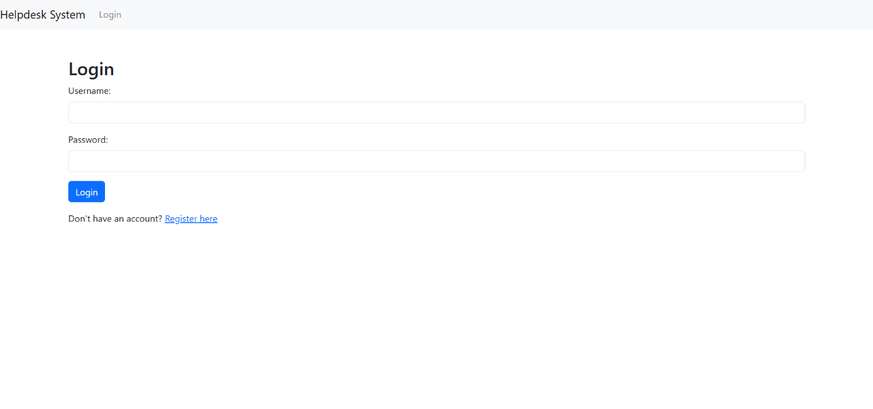
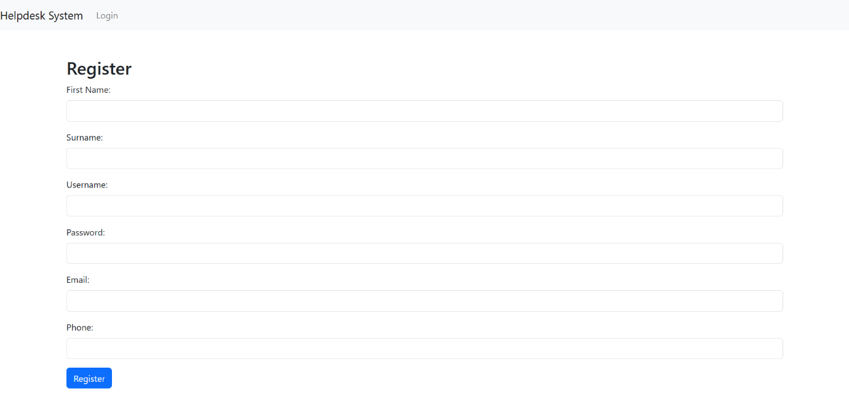
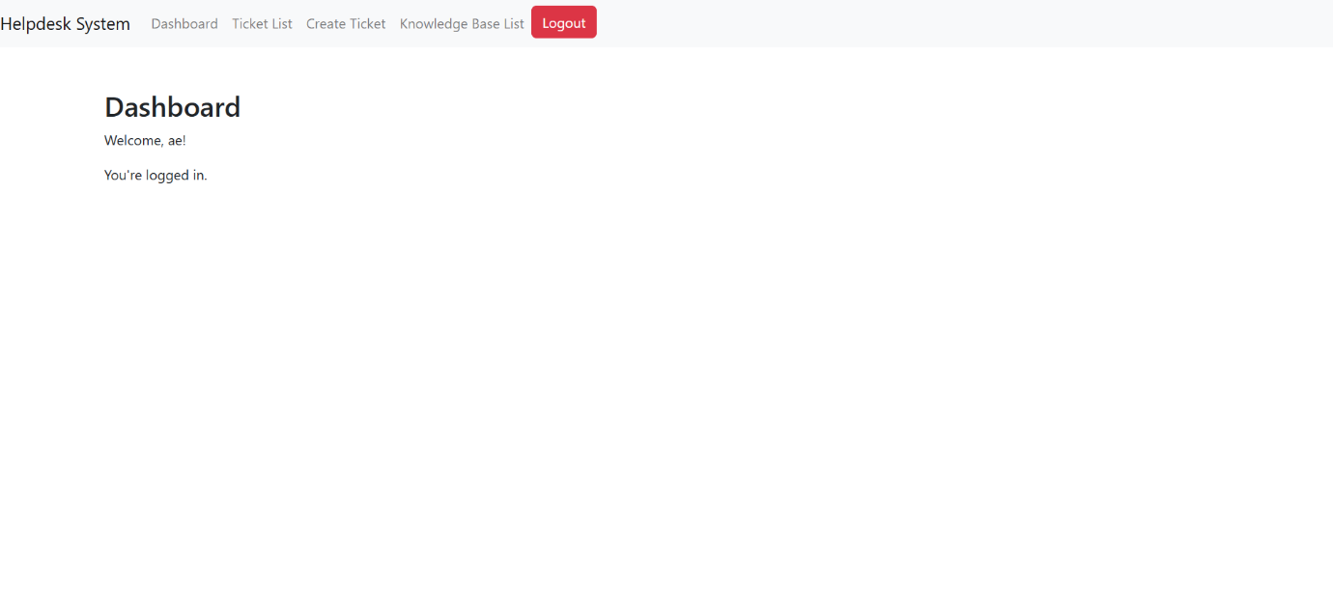
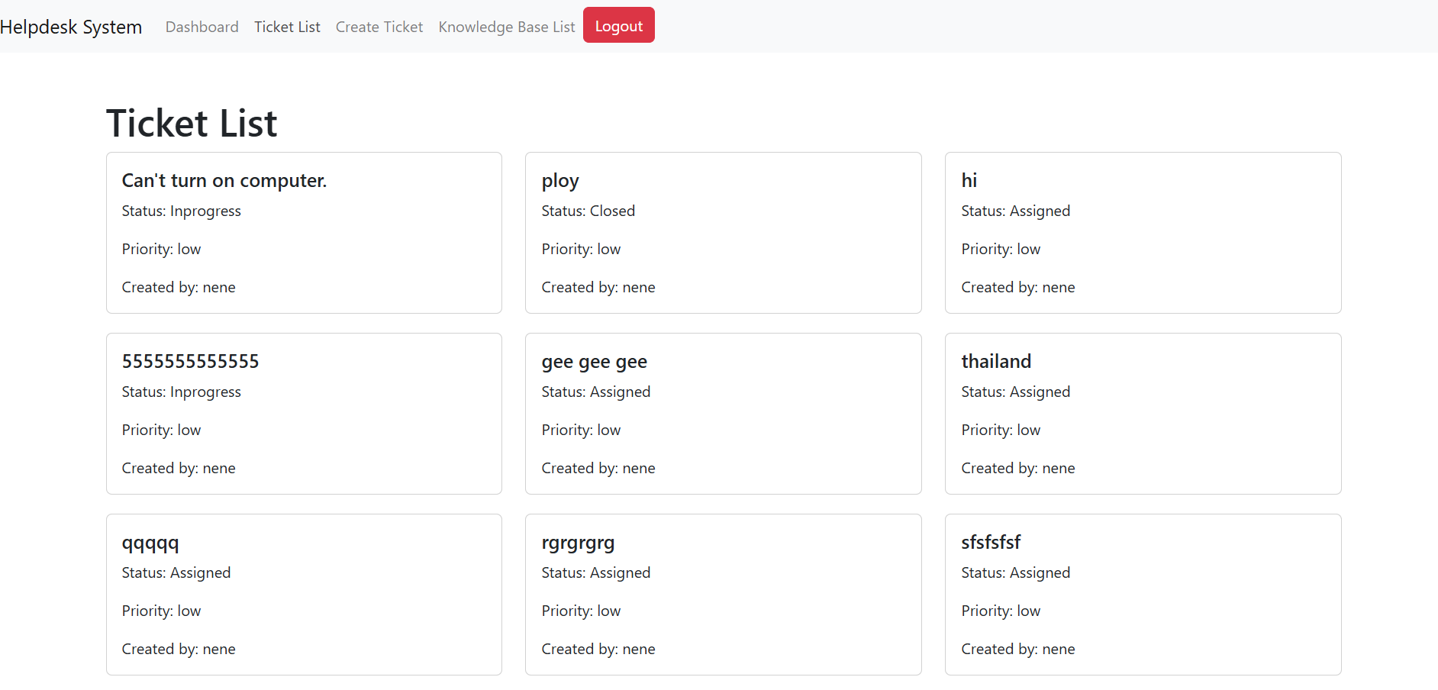
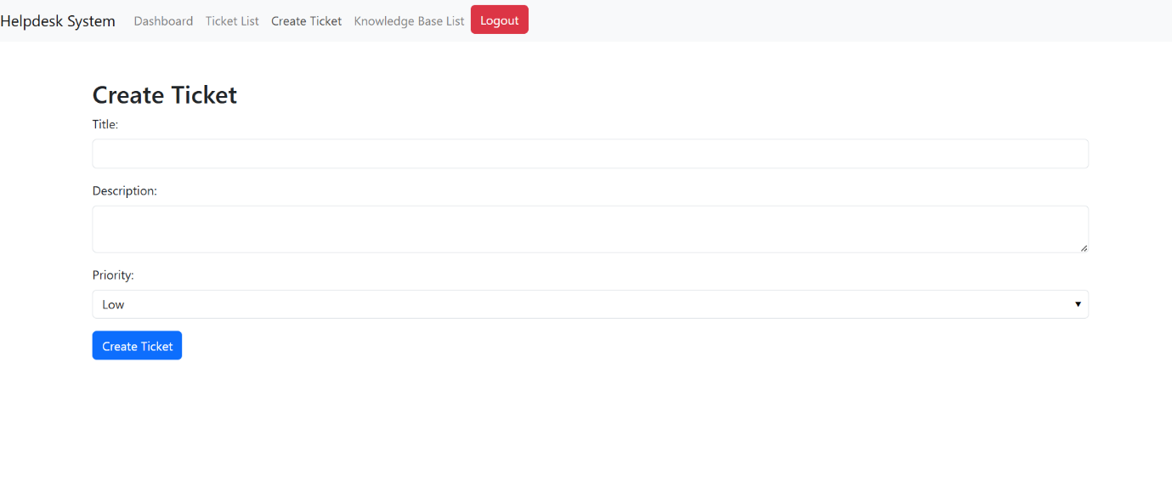
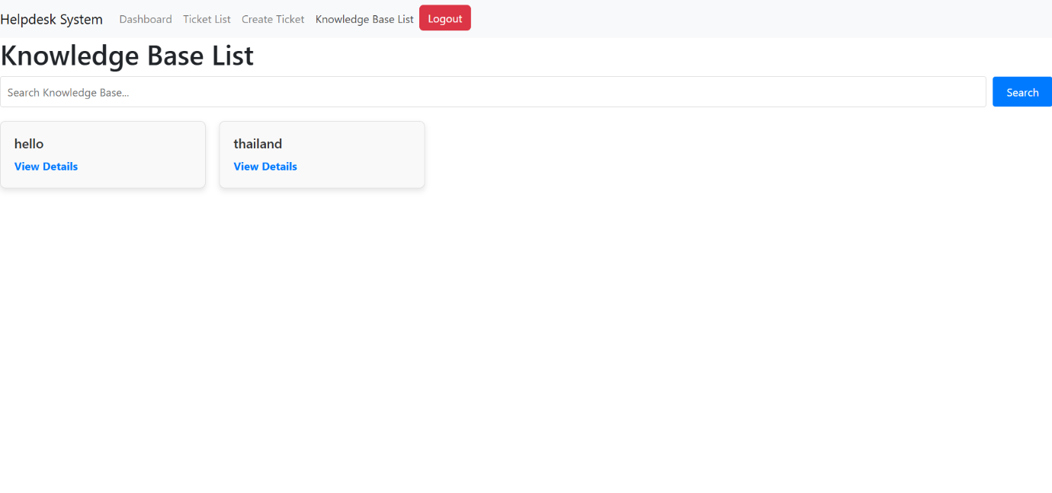
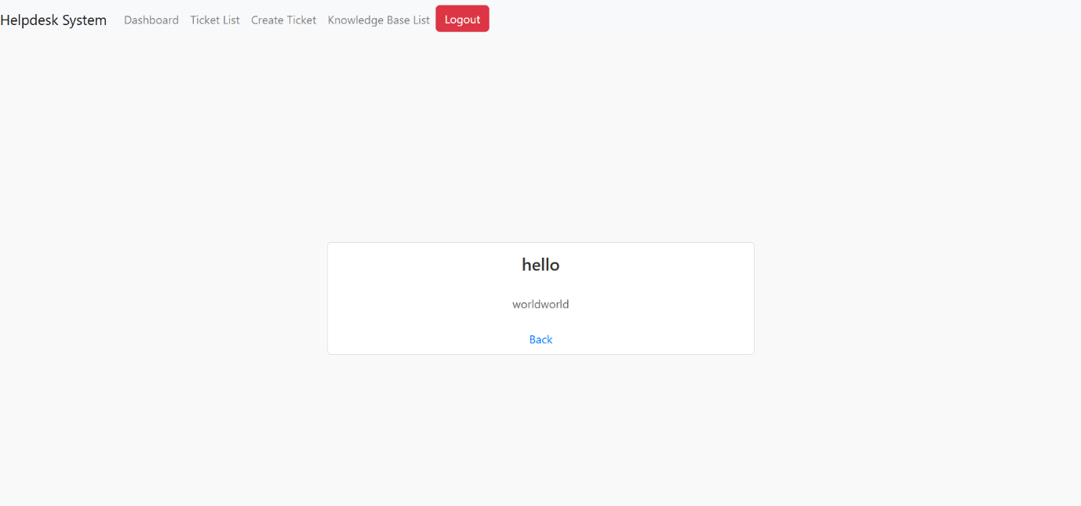
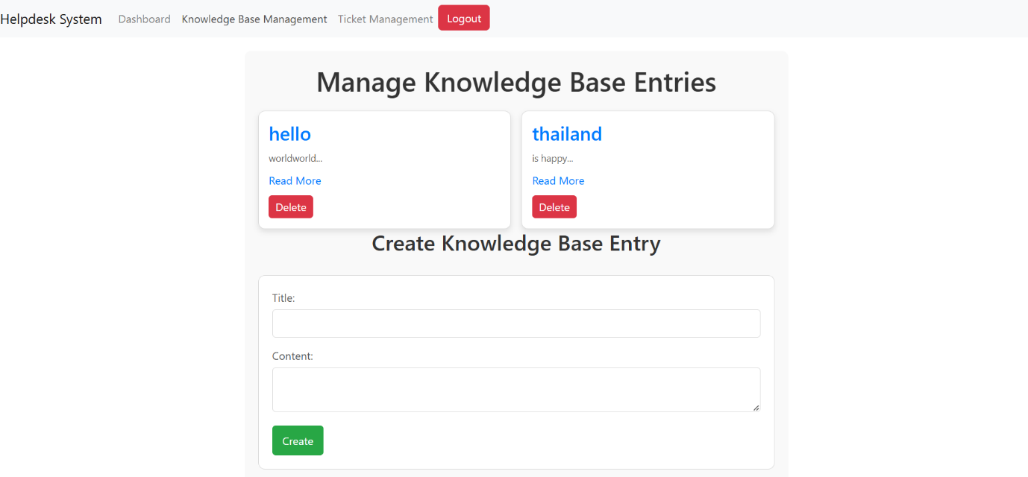
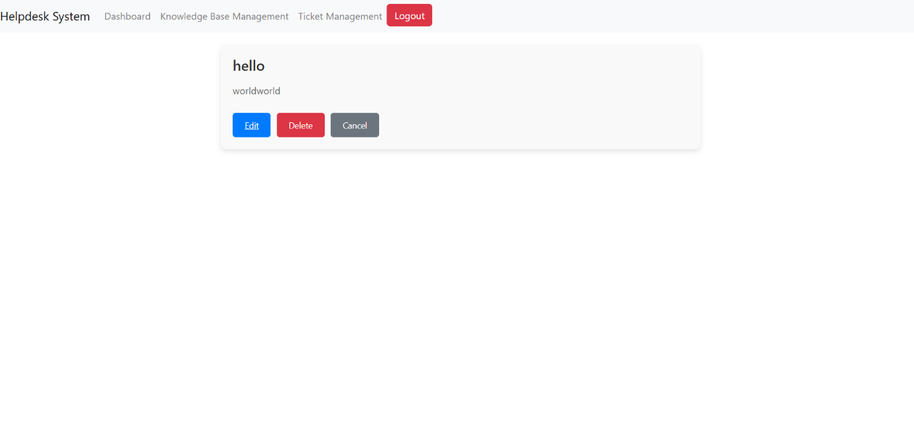
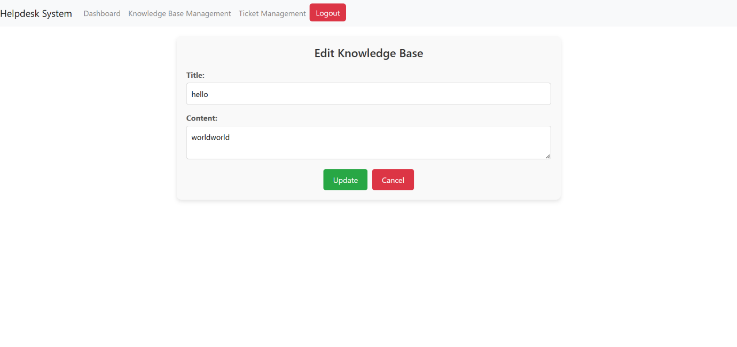
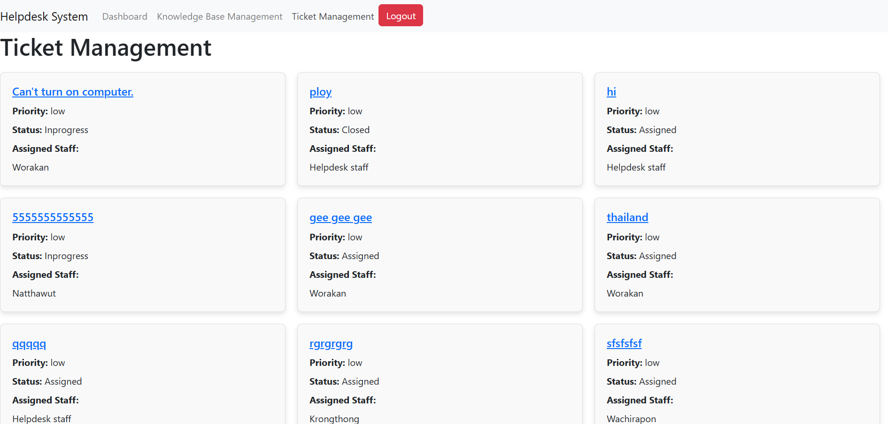
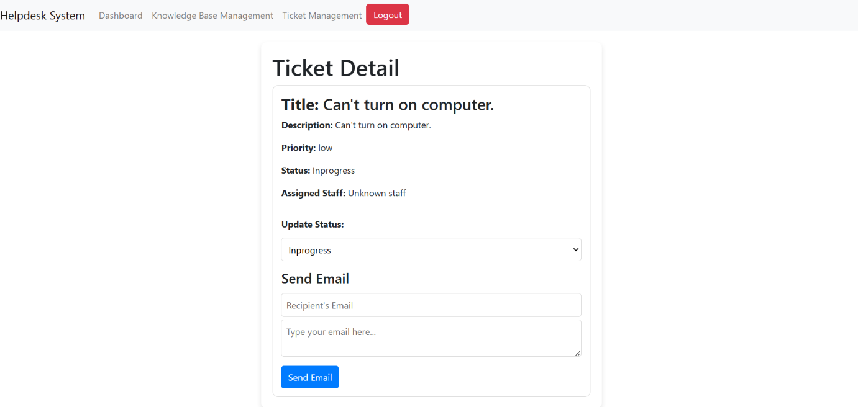
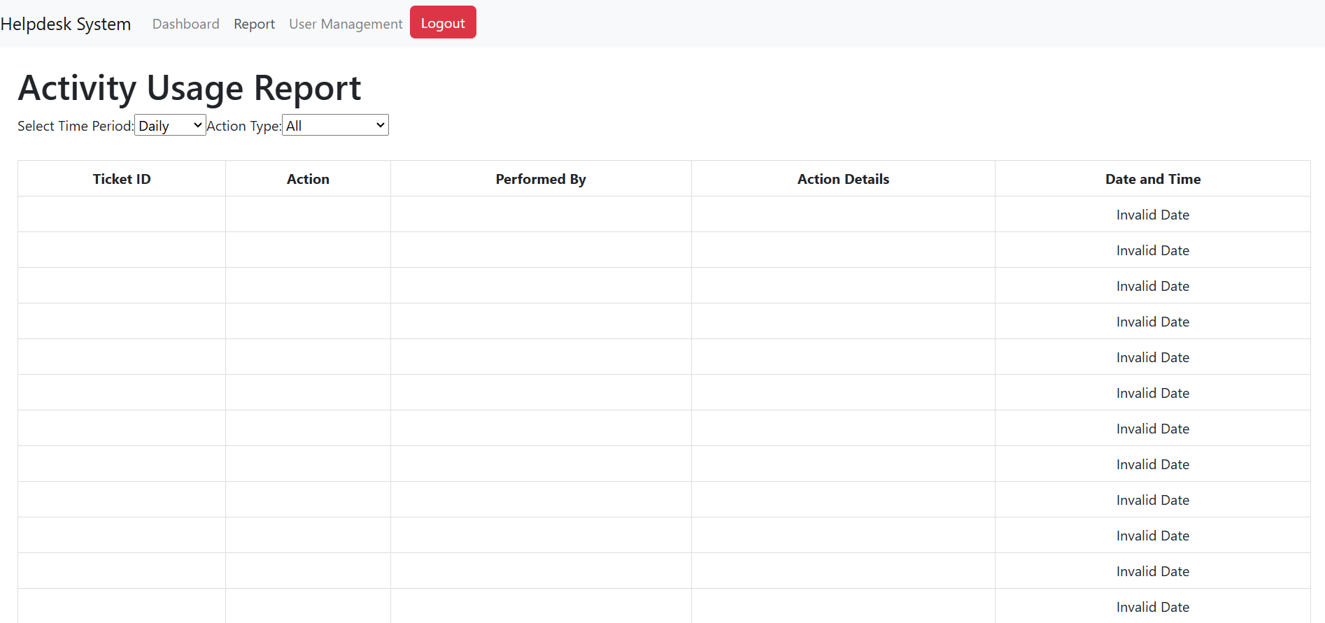
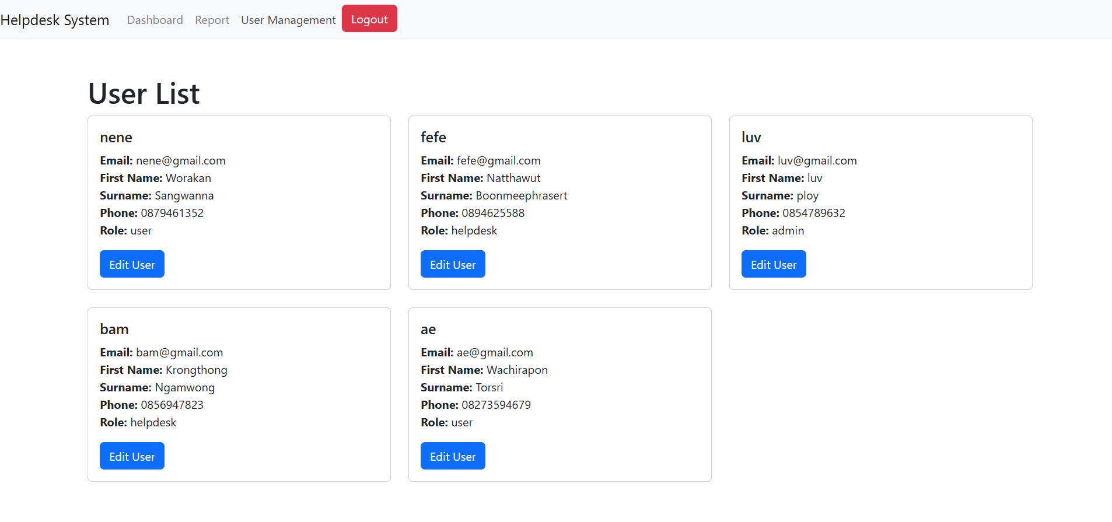
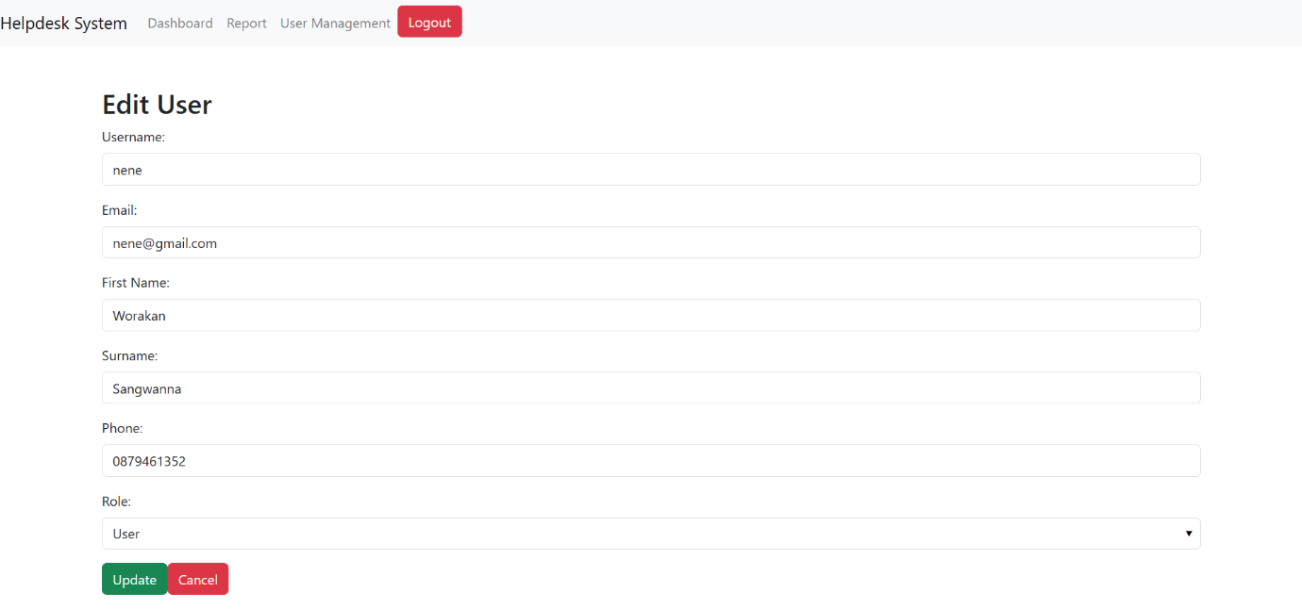

4.วิเคราะห์วัตถุ และความสัมพันธ์ระหว่างวัตถุ
User - Ticket
- ความสัมพันธ์: ผู้ใช้ (User) สามารถสร้างการแจ้งซ่อม (Ticket) ได้หลายการแจ้ง และการแจ้งซ่อมแต่ละรายการจะเชื่อมโยงกับผู้ใช้ที่เป็นผู้สร้างเสมอ
- ชนิดความสัมพันธ์: One-to-Many (1 User - N Tickets)
User - KnowledgeBase
- ความสัมพันธ์: ผู้ใช้ (User) สามารถเข้าถึงบทความในคลังความรู้ (KnowledgeBase) ได้หลายบทความ
- ชนิดความสัมพันธ์: One-to-Many (1 User - N KnowledgeBase Articles)
KnowledgeBase - User (Access)
- ความสัมพันธ์: ผู้ใช้ (User) สามารถเข้าถึงบทความในคลังความรู้ (KnowledgeBase) ได้หลายบทความ โดยบทความในคลังความรู้จะสามารถเข้าถึงได้โดยผู้ใช้หลายคน
- ชนิดความสัมพันธ์: Many-to-Many (M Users - N KnowledgeBase Articles)

5.Domain Class Diagram สำหรับ Helpdesk System
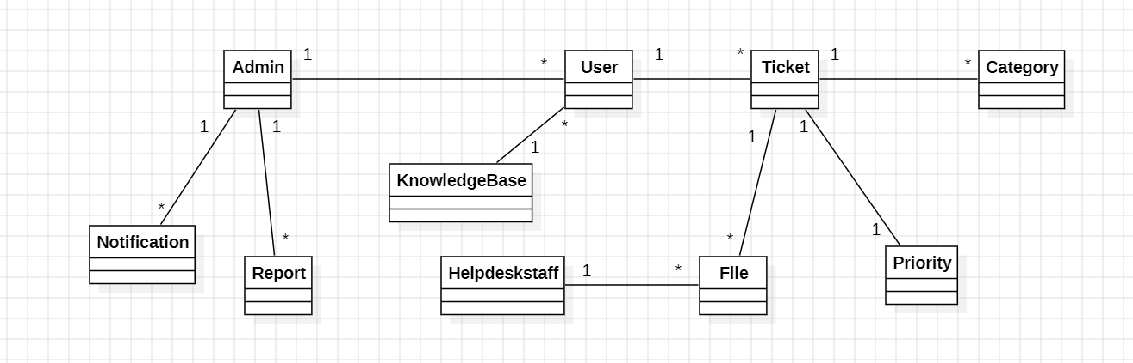

6.State chart Diagram ของวัตถุ Ticket
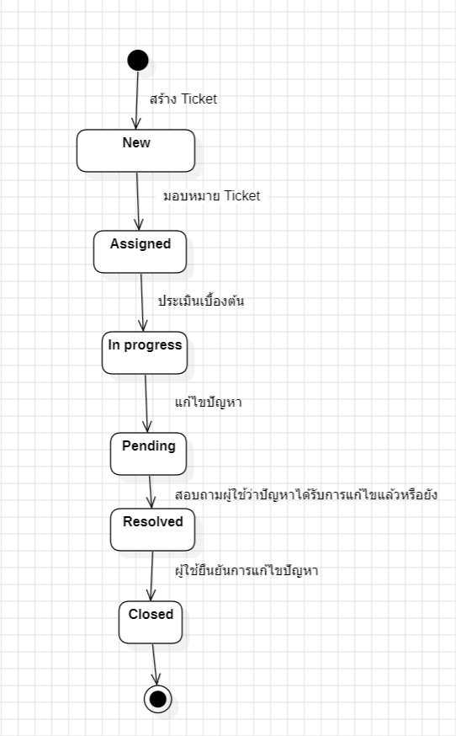

7. Class Diagram ที่เพิ่ม Attribute แล้ว
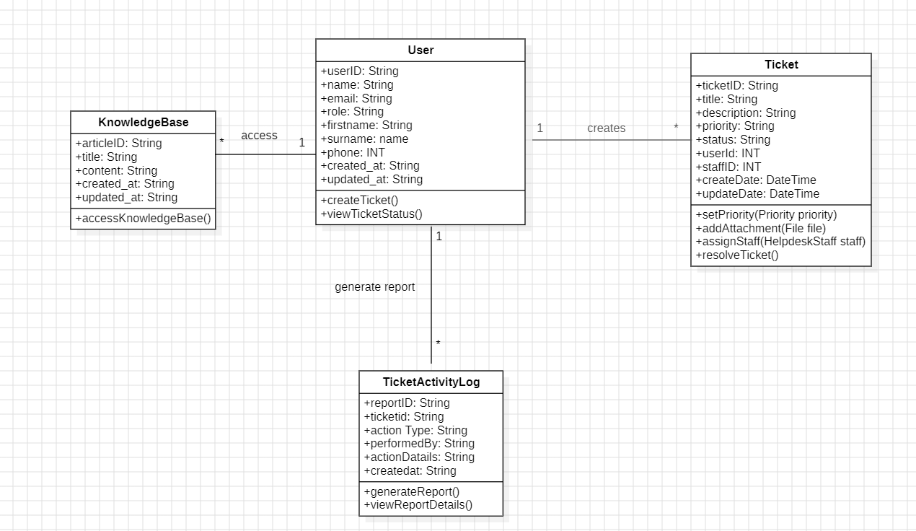

8. sequence diagram (boundary control entity)
1. Create Ticket
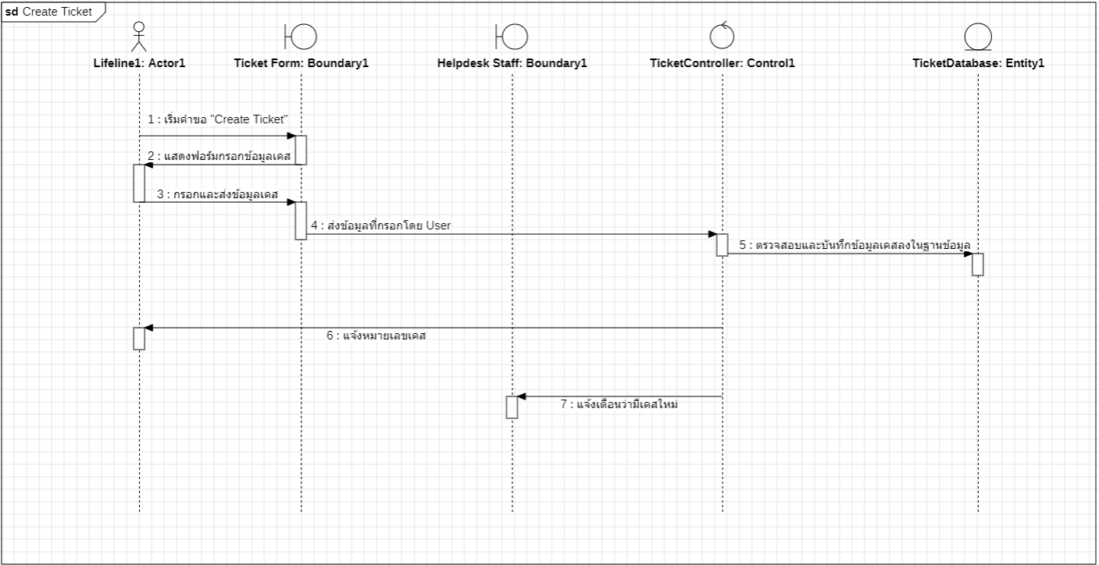

2. View Ticket Status
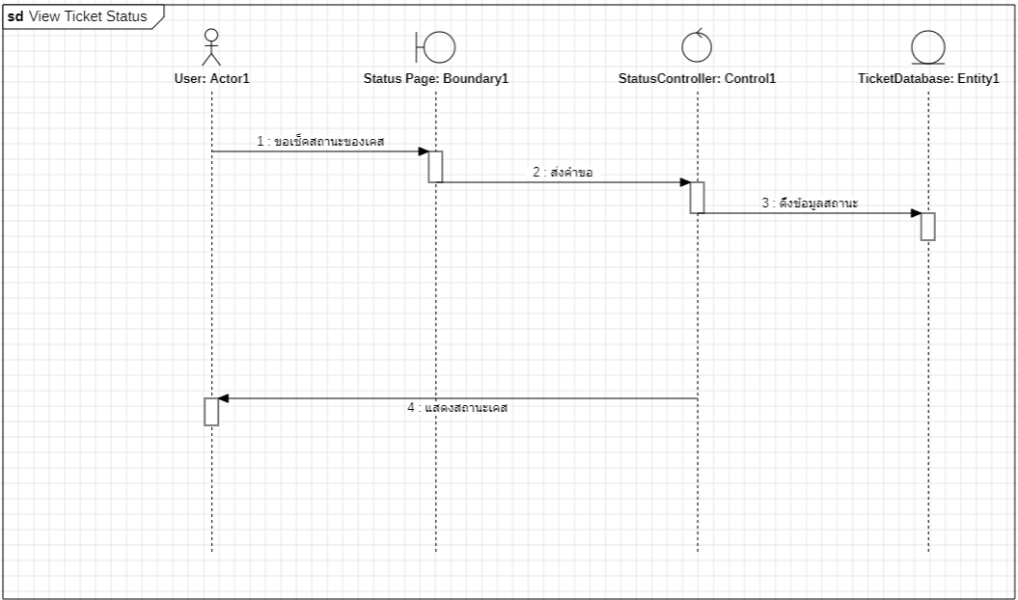
3. Assign Ticket
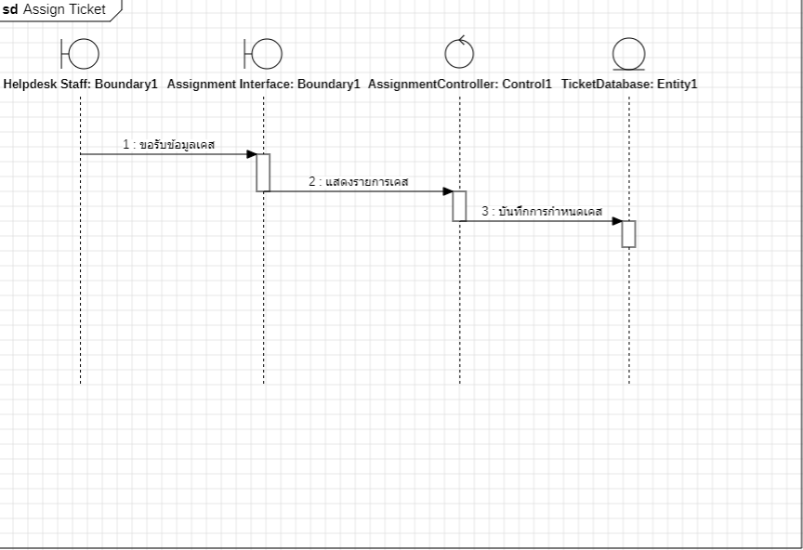

4. Resolve Ticket
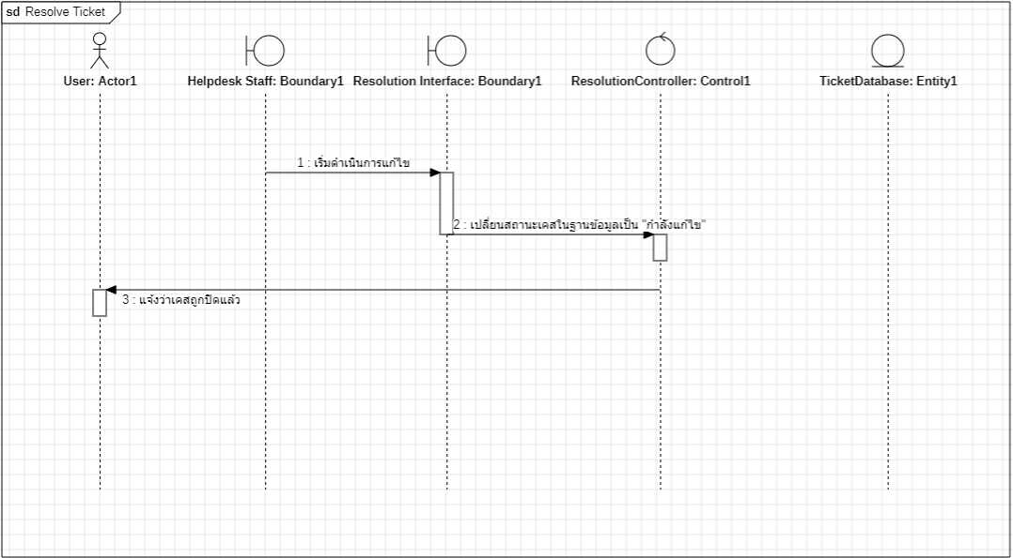

5. Communicate with User
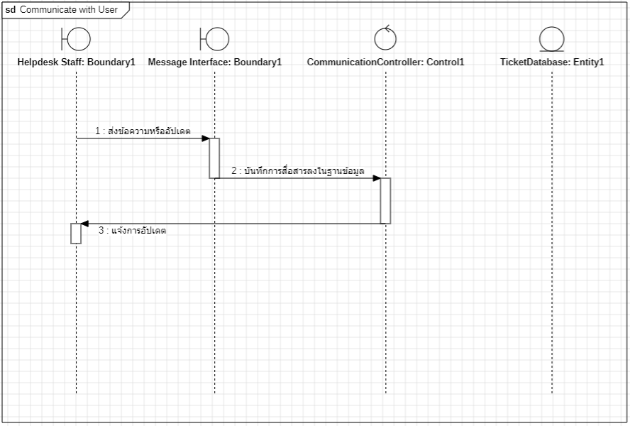
6. Access Knowledge Base
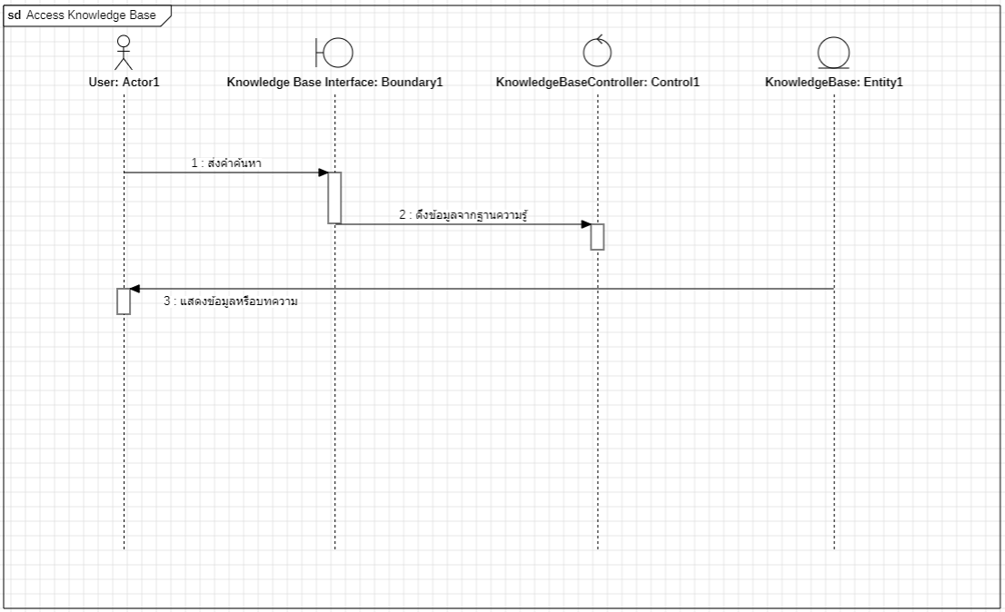
7. Generate Report
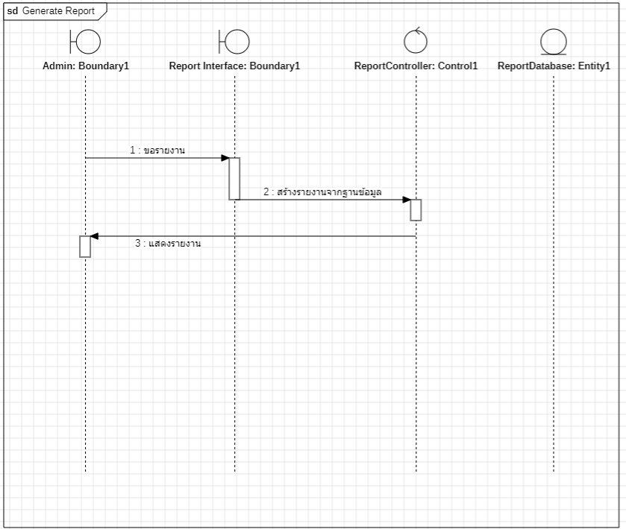
8. Manage Users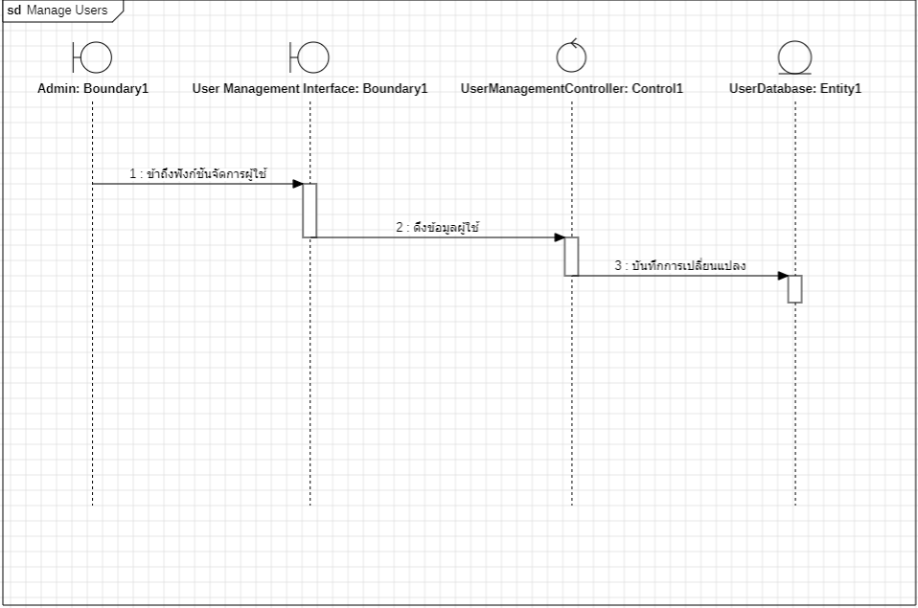
9. Report
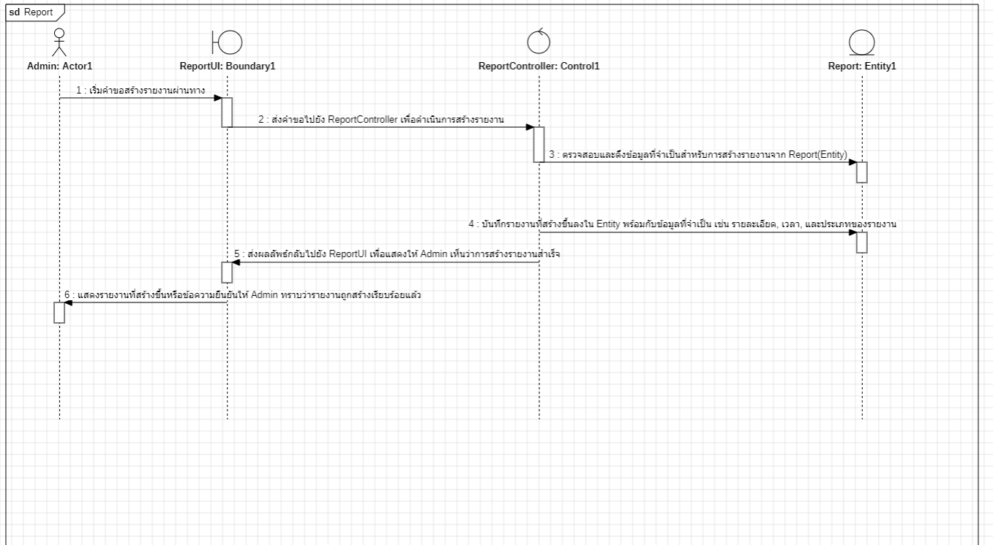

9. ER Diagram
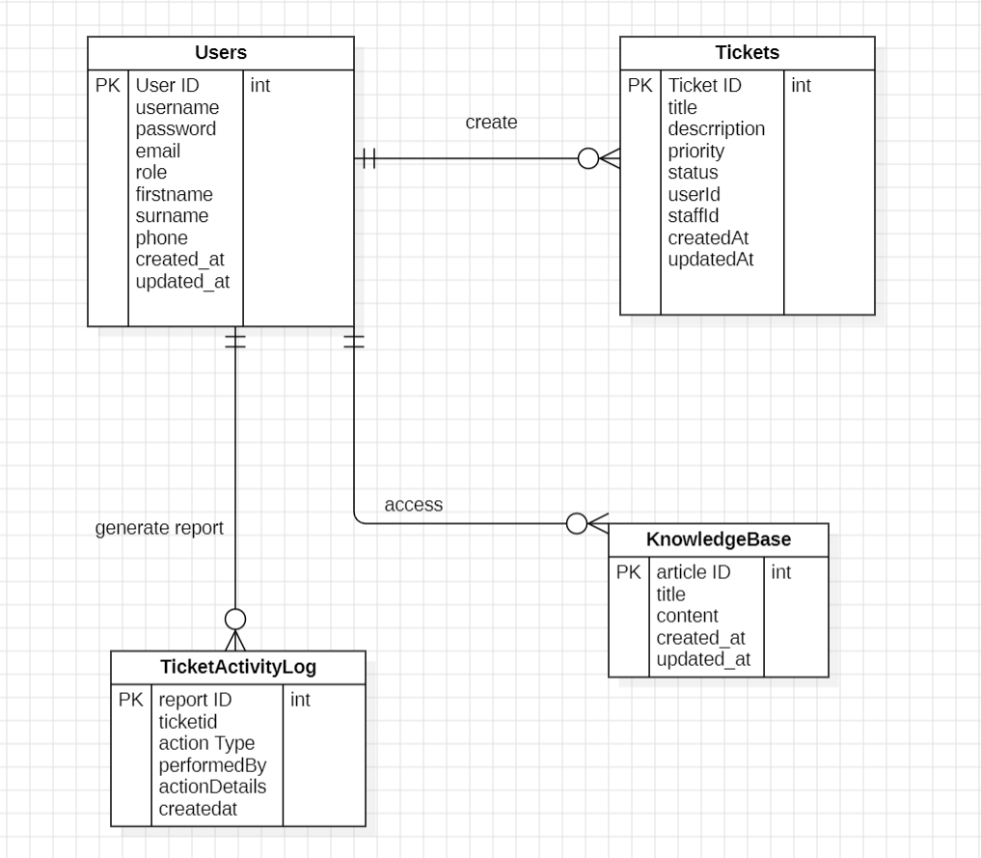

10.Activity Diagram
